Caça-Palavras
FITOGEOGRAFIA: parte da botânica que trata das relações entre a planta e o
meio, sobretudo no que concerne à distribuição dos vegetais sobre a face da Terra.

 | 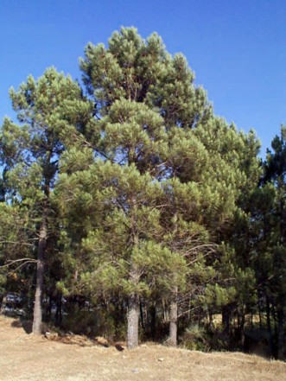
  C | O | P | I | A | D | O | S | I | S | M | I | S | A | V | F | S | S | E
  G | R | A | L | D | C | O | R | A | L | T | E | U | S | I | A | E | P | A
  S | R | I | E | U | T | I | G | R | O | U | S | A | T | P | C | A | Z | O
  O | O | N | G | C | V | N | T | D | G | I | C | O | M | C | U | I | T | E
  L | S | R | A | R | I | C | O | N | A | D | G | A | E | G | A | X | T | S
  A | R | C | I | T | A | R | A | R | A | E | P | R | A | R | E | S | O | A
  D | A | H | S | E | S | M | I | M | O | L | R | I | B | T | E | N | I | R
  O | P | E | A | O | L | E | I | G | P | A | T | A | N | D | I | R | I | A
  V | R | A | E | L | H | I | R | N | D | O | M | A | R | H | A | N | R | D
  E | C | S | N | N | T | A | S | O | E | I | S | O | T | C | E | U | G | O
  G | T | H | I | T | F | I | N | A | L | A | N | D | U | A | T | I | L | A
  E | S | P | U | I | A | O | T | C | R | F | S | A | O | L | M | C | R | T
  T | Y | I | C | V | R | N | O | U | S | B | R | T | A | S | I | Z | A | O
  A | N | O | Ç | T | A | T | A | M | D | A | S | U | M | C | U | M | I | R
  L | S | I | E | T | A | S | E | L | P | E | R | I | O | D | O | L | A | B

- ENCONTRE NA GRADE AS PALAVRAS EM NEGRITO

Os grandes domínios FITOGEOGRÁFICOS BRASILEIROS são: Floresta Amazônica, Mata Atlântica, Cerrado, Caatinga, Pantanal, Pinheiral e Campos do Sul.
- A FLORESTA AMAZÔNICA é encontrada na região NORTE do Brasil. Apresenta diferentes formações relacionadas a áreas ou não e aos diferentes tipos de solos. Em terra firme as árvores maiores podem atingir cerca de 40m de altura.
- A MATA ATLÂNTICA ocorre em praticamente toda a costa oriental do Brasil. As suas diferentes formações estão associadas aos MANGUES, às RESTINGAS e aos CAMPOS DE ALTITUDE.
- O CERRADO é encontrado nos planaltos interiores do Brasil. A umidade é mais baixa, comparando-se com as duas formações anteriores. O fogo, freqüente nos meses mais secos do ano, exerce um papel preponderante na fitofisionomia. As árvores, com troncos retorcidos, podem atingir até 10m de ALTURA e as gramíneas são freqüentes.
- A CAATINGA ocorre em grande parte do NORDESTE brasileiro. É uma formação vegetal adaptada a baixos índices pluviométricos, apresentando seis meses de seca. As árvores são baixas, sendo muito comum plantas espinhosas, além dos CACTOS e gramíneas.
- O PANTANAL no Brasil abrange o OESTE de Mato Grosso. Apresenta um período de CHUVAS (outubro-março), quando se encontra alagado, e um período seco (abril-setembro), quando o solo e a vegetação ficam expostos. Tem trechos de floresta DENSA, floresta aberta, cerrado e campos. Nas áreas alagadas é característica a planta AGUAPÉ.
- Os PINHEIRAIS ocorrem ao sul, são formações florestais adaptadas ao CLIMA subtropical. É marcante a presença da ARAUCÁRIA (PINHEIRO brasileiro), que por vezes domina completamente a paisagem.
- Os CAMPOS DO SUL (PAMPAS) ocorrem em terrenos suavemente ondulados, com predominância de GRAMÍNEAS.
Albanita de Paiva
albanitadepaiva@terra.com.br

Fonte: Nova Enciclopédia Ilustrada FOLHA,1966 - vol.1 - pág.132
Fonte da imagem: http://www.bragancanet.pt/patrimonio/images/pinheiros.jpg

